Московский Авиационный Институт
(Национальный Исследовательский Университет)
Институт №8 “Компьютерные науки и прикладная математика”
Кафедра №806 “Вычислительная математика и программирование”

Лабораторная работа №4 по курсу
«Операционные системы»

Группа: М8О-209БВ-24
Студент: Махова А.Б.
Преподаватель: Миронов Е.С.
Оценка: ____________________
Дата: 19.12.25

Москва, 2025

Постановка задачи
Вариант 21.
Номер задачи | Описание | Сигнатура | Реализация 1 | Реализация 2
3 | Подсчет простых чисел на отрезке [A, B] | int PrimeCount(int A, int B) | Наивный алгоритм (делимость текущего числа на все предыдущие) | Решето Эратосфена
9 | Отсортировать целочисленный массив | int *Sort(int *array, int size) | Пузырьковая сортировка | Сортировка Хоара

Требуется создать динамические библиотеки, которые реализуют определенный функционал. Далее использовать данные библиотеки 2-мя способами:
- Во время компиляции (на этапе «линковки»/linking)
- Во время исполнения программы. Библиотеки загружаются в память с помощью интерфейса ОС для работы с динамическими библиотеками
В конечном итоге, в лабораторной работе необходимо получить следующие части:
- Динамические библиотеки, реализующие контракты, которые заданы вариантом;
- Тестовая программа (программа №1), которая используют одну из библиотек, используя знания полученные на этапе компиляции;
- Тестовая программа (программа №2), которая загружает библиотеки, используя только их местоположение и контракты.
Провести анализ двух типов использования библиотек.
Пользовательский ввод для обоих программ должен быть организован следующим образом:
- Если пользователь вводит команду «0», то программа переключает одну реализацию контрактов на другую (необходимо только для программы №2). Можно реализовать лабораторную работу без данной функции, но максимальная оценка в этом случае будет «хорошо»;
- «1 arg1 arg2 … argN», где после «1» идут аргументы для первой функции, предусмотренной контрактами. После ввода команды происходит вызов первой функции, и на экране появляется результат её выполнения;
- «2 arg1 arg2 … argM», где после «2» идут аргументы для второй функции, предусмотренной контрактами. После ввода команды происходит вызов второй функции, и на экране появляется результат её выполнения.

Общий метод и алгоритм решения
Использованные системные вызовы:
● void *dlopen(const char *filename, int flag) - загружает динамическую библиотеку, имя которой указано в строке filename, и возвращает прямой указатель на начало динамической библиотеки
● void *dlsym(void *handle, char *symbol) - использует указатель на динамическую библиотеку, возвращаемую dlopen, и оканчивающееся нулем символьное имя, а затем возвращает адрес, указывающий, откуда загружается этот символ
● int dlclose(void *handle) - уменьшает на единицу счетчик ссылок на указатель динамической библиотеки handle. Если нет других загруженных библиотек, использующих ее символы и если счетчик ссылок принимает нулевое значение, то динамическая библиотека выгружается
- const char *dlerror(void); - логгирование ошибок
В начале создаем библиотеки lib1 и lib2, каждая из которых содержит необходимые две функции: подсчет простых чисел на отрезке [A, B] и сортировка целочисленного массива. После этого создаем две программы: в 1-ой будем использовать библиотеку lib1, подключаемую на этапе компиляции (на этапе «линковки»/linking), а во 2-ой будем использовать данные библиотек lib1 и lib2 во время исполнения основной программы с помощью вышеперечисленных системных вызовов. Также необходимо во 2-ой программе дать возможность переключаться с одной реализации контрактов на другую. При компиляции на языке Си необходимо соблюдать определенные правила.
Для 1-ой программы (linking.c) используем команду gcc -o linking linking.c lib1/lib1.c -lm, которая компилирует два исходных файла linking.c и lib1.c в исполняемый файл с именем linking и подключает математическую библиотеку libm для использования соответствующих функций в программе. Для 2-ой программы (runtime.c) необходимо скомпилировать две динамические библиотеки предварительно, находясь строго в директориях lab4/programs/lib1(lib2). Для начала комплиируем программы в объектные файлы с позиционно-независимым кодом, необходимые для создания и компиляции динамических библиотек. Для этого используем команду gcc -c -fPIC lib1(lib2).c Далее с помощью команды gcc -shared lib1(lib2).o -o lib1(lib2).so -lm компонуем объектный файл lib1(lib2).o в динамическую библиотеку lib1(lib2).so, включая математическую библиотеу libm. иначе → вывод сообщения об ошибке.

Код программы

linking.c
#include <stdio.h>
#include <stdlib.h>
#include "lib1/lib1.h"

void hello_world(){
printf("Please enter: M arg1 arg2 ... argN\n");
printf("M - Selected function from library\n");
printf("M = -1 - Complete the execution; no args\n");
printf("M = 1 - The naive algorithm of searching prime numbers; arg1, arg2 - A, B\n");
printf("M = 2 - Bubble Sort; arg1 - size of unsorted array, arg2 ... argN - elements of unsorted array\n");
}

int main(){
hello_world();
int M, arg1, arg2;
int *array;
while (scanf("%d", &M) != EOF) {
if (M != 1 && M != 2 && M != -1) {
printf("You can only choose '0','1' or '2' for M\n");
exit(EXIT_FAILURE);
}
if (M == 1) {
scanf("%d %d", &arg1, &arg2);
int res1 = PrimeCount(arg1, arg2);
printf("Result of the naive algorithm (The amount of prime numbers) - %d\n", res1);

} else if (M == 2) {

scanf("%d", &arg1); // arg1 = size of unsorted array
array = malloc(sizeof(int)*arg1);
for (int i = 0; i < arg1; i++){
scanf("%d", &array[i]);
}

Sort(array, arg1);
printf("Bubble Sort results - ");
for (int i = 0; i < arg1; i++) {
printf("%d ", array[i]);
}
printf("\n");
free(array);
} else {
printf("The program successfuly finished\n");
exit(EXIT_SUCCESS);
}
}
}

runtime.c
#include <stdio.h>
#include <stdlib.h>
#include <dlfcn.h>

void hello_world(){
printf("Please enter: M arg1 arg2 ... argN\n");
printf("M - Selected function from library\n");
printf("M = -1 - Complete the execution\n");
printf("M = 0 - Change the library \n");
printf("M = 1 - Count the amount of prime numbers in [A, B]; arg1, arg2 - A, B\n");
printf("M = 2 - Array sorting; arg1 - size of unsorted array, arg2 ... argN - elements of unsorted array\n");
}

int main(){
hello_world();
int M,arg1,arg2;
int* array;

char* libraries[] = {"./lib1/lib1.so", "./lib2/lib2.so"};
int selected = 1;
void *cur_lib = dlopen(libraries[selected], RTLD_LAZY); // Downloading the library
if (cur_lib == NULL){
char *error = dlerror();
printf("2nd dynamic library loading error: %s\n", error);
exit(EXIT_FAILURE);
} else {
printf("\n2nd dynamic library loaded\n");
}

int (*PrimeCount)(int, int) = dlsym(cur_lib, "PrimeCount"); // Getting a pointer to a function 1
if (PrimeCount == NULL) {
char *error = dlerror();
printf("Error occurred while trying to find PrimeCount in 2nd lib: %s\n", error);
exit(EXIT_FAILURE);
} else {
printf("Now Eratosthenes Sieve is used for counting prime numbers\n");
}

void (*Sort)(int*,int) = dlsym(cur_lib, "Sort"); // Getting a pointer to a function 2
if (Sort == NULL) {
char *error = dlerror();
printf("Error occurred while trying to find Sort in 2nd lib: %s\n", error);
exit(EXIT_FAILURE);
} else {
printf("Now QuickSort is used to sort the array\n\n");
}

while (scanf("%d", &M) != EOF) {
if (M != 1 && M != 2 && M != -1 && M != 0) {
printf("You can only choose '-1,'0','1' or '2' for M\n");
dlclose(cur_lib);
exit(EXIT_FAILURE);
}
if (M == 0){
printf("\n");
dlclose(cur_lib);
selected = 1 - selected;
cur_lib = dlopen(libraries[selected], RTLD_LAZY);
if (cur_lib == NULL){
if (selected == 0){
char *error = dlerror();
printf("1st dynamic library loading error: %s\n", error);
exit(EXIT_FAILURE);
} else {
char *error = dlerror();
printf("2nd dynamic library loading error: %s\n", error);
exit(EXIT_FAILURE);
}
} else {
if (selected == 0) {
printf("1st dynamic library loaded\n");
} else {
printf("2nd dynamic library loaded\n");
}
}
PrimeCount = dlsym(cur_lib, "PrimeCount");
if (PrimeCount == NULL) {
if (selected == 0){
char *error = dlerror();
printf("Error occurred while trying to find PrimeCount in 1st lib: %s\n", error);
exit(EXIT_FAILURE);
} else {
char *error = dlerror();
printf("Error occurred while trying to find PrimeCount in 2nd lib: %s\n", error);
exit(EXIT_FAILURE);
}
} else {
if (selected == 0) {
printf("Now The naive algorithm is used for counting prime numbers\n");
} else {
printf("Now Eratosthenes Sieve is used for counting prime numbers\n");
}
}
Sort = dlsym(cur_lib, "Sort");
if (Sort == NULL) {
if (selected == 0){
char *error = dlerror();
printf("Error occurred while trying to find Sort in 1st lib: %s\n", error);
exit(EXIT_FAILURE);
} else {
char *error = dlerror();
printf("Error occurred while trying to find Sort in 2nd lib: %s\n", error);
exit(EXIT_FAILURE);
}
} else {
if (selected == 0) {
printf("Now BubbleSort is used to sort the array\n");
} else {
printf("Now QuickSort is used to sort the array\n");
}
}
printf("Your library has been changed successfuly!!!\n\n");
} else if (M == 1) {
scanf("%d %d", &arg1, &arg2);
printf("\n");
int res1 = PrimeCount(arg1, arg2);
printf("The amount of prime numbers - %d\n\n", res1);
} else if (M == 2) {
scanf("%d", &arg1); // arg1 = size of unsorted array
array = malloc(sizeof(int)*arg1);
for (int i = 0; i < arg1; i++){
scanf("%d", &array[i]);
}

Sort(array, arg1);
printf("Sorted array - ");
for (int i = 0; i < arg1; i++) {
printf("%d ", array[i]);
}
printf("\n\n");
free(array);
} else {
dlclose(cur_lib);
printf("The program successfuly finished\n");
exit(EXIT_SUCCESS);
}
}
}

lib1.c
#include <stdio.h>
#include "lib1.h"
#include <cstdlib>

int PrimeCount(int a, int b) { // The naive algorithm
int prime_count = 0;

if ((a > b) || (a < 0) || (b < 0)) {
exit(EXIT_FAILURE);
}

bool flag = false;
if (a == 1) {
flag = true;
}

for (int i = a; i <= b; ++i) {
int counter = 0;
for (int j = 2; j < i; ++j) {
if (i % j == 0) {
counter++;
break;
}
}

if (counter == 0) {
prime_count++;
}
}

if (flag) {
prime_count--;
}

return prime_count;
}

void *Sort(int *array, int size) { // Bubble sort

int i, j;

for (i = 0; i < size - 1; i++) {

for (j = i + 1; j < size; j++) {
if (array[i] > array[j]) {
int temp = array[i];
array[i] = array[j];
array[j] = temp;
}
}
}
}

lib1.h
#ifndef MYLIBRARY1
#define MYLIBRARY1
#include <stdio.h>
#include <stdbool.h>
#include <stdlib.h>

int PrimeCount(int a, int b);
void *Sort(int *array, int size);

#endif

lib2.c
#include "lib2.h"

int PrimeCount(int a, int b) { // Sieve of Eratosthenes

if((a > b) || (a < 0) || (b < 0)){
exit(EXIT_FAILURE);
}

if(b == 1){
return 0;
}

int *sieve = (int*)malloc((b + 1) * sizeof(int));
for (int i = 0; i <= b; i++) {
sieve[i] = 1;
}
sieve[0] = 0;
sieve[1] = 0;

for(int i = 2; i * i <= b; ++i){
if(sieve[i] == 1){
for(int j = i * i; j <= b; j += i){
sieve[j] = 0;
}
}
}

int counter = 0;
for(int i = a; i <= b; ++i){
if(sieve[i] == 1){
counter++;
}
}

return counter;
}

int min(int a, int b, int c) {
if (a < b) {
if (a < c) {
return a;
} else {
return c;
}
} else {
if (b < c) {
return b;
} else {
return c;
}
}
}

int max(int a, int b, int c) {
if (a > b) {
if (a > c) {
return a;
} else {
return c;
}
} else {
if (b > c) {
return b;
} else {
return c;
}
}
}

void swap(int *array, int a, int b) {
if(a == b){
return;
}
int tmp = array[a];
array[a] = array[b];
array[b] = tmp;
}

int find_pivot(int *array, int size){
int a, b, c, pivot;
a = array[0];
b = array[size-1];
c = array[size/2];
pivot = a + b + c - max(a, b, c) - min(a, b, c);
return pivot;
}

void partition(int *array, int *kf_i, int *kf_k, int size){
int pivot = find_pivot(array, size);
int i = 0;
int j = 0;
int k = 0;

while(j < size){
if(array[j] < pivot){
swap(array, i, j);
if(i != k){
swap(array, k, j);
}
i++;
k++;

} else if(array[j] == pivot){
swap(array, k, j);
k++;
}
j++;
}

*kf_k = k;
*kf_i = i;
}

void quicksort(int *array, int size){

if(size <2){
return;

} else if(size==2){

if(array[0]>array[1]){
swap(array, 0, 1);
}
return;
}

int i,k;

partition(array, &i, &k, size);
quicksort(array, i);
quicksort(&array[k], size-k);
}

void *Sort(int *array, int size) { // QuickSort
quicksort(array, size);;
}

ib2.h
#ifndef MYLIBRARY2
#define MYLIBRARY2
#include <stdio.h>
#include <stdbool.h>
#include <stdlib.h>

int PrimeCount(int a, int b);
int min(int a, int b, int c);
int max(int a, int b, int c);
void swap(int *array, int a, int b);
int find_pivot(int *array, int size);
void partition(int *array, int *kf_i, int *kf_k, int size);
void quicksort(int *array, int size);
void *Sort(int *array, int size);

#endif

Протокол работы программы
Тестирование
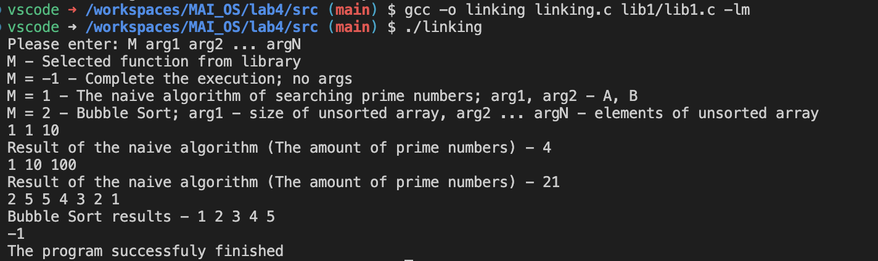

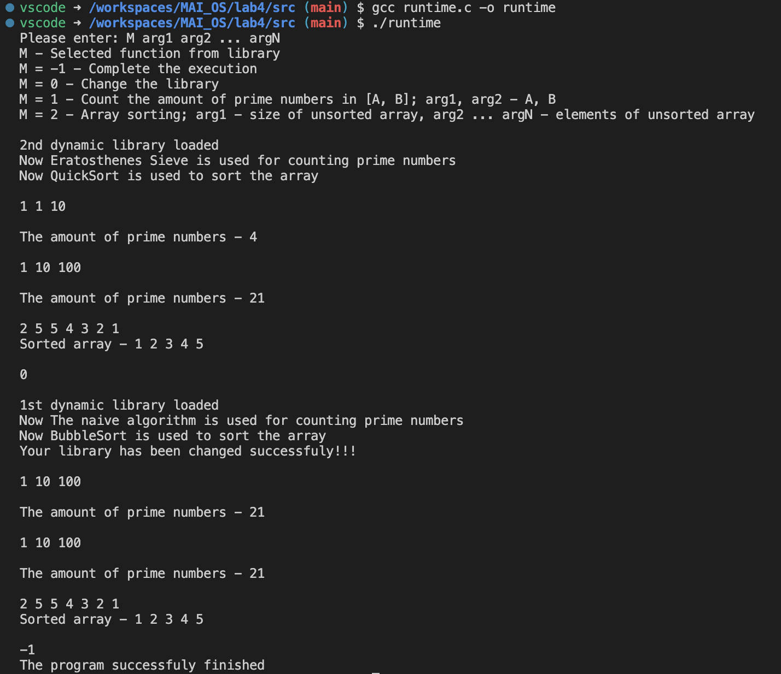

Strace:
execve("./runtime", ["./runtime"], 0xffffe68c1a18 /* 35 vars */) = 0
brk(NULL) = 0xaaab1e700000
mmap(NULL, 8192, PROT_READ|PROT_WRITE, MAP_PRIVATE|MAP_ANONYMOUS, -1, 0) = 0xffff833c8000
faccessat(AT_FDCWD, "/etc/ld.so.preload", R_OK) = -1 ENOENT (No such file or directory)
openat(AT_FDCWD, "/etc/ld.so.cache", O_RDONLY|O_CLOEXEC) = 3
newfstatat(3, "", {st_mode=S_IFREG|0644, st_size=15048, ...}, AT_EMPTY_PATH) = 0
mmap(NULL, 15048, PROT_READ, MAP_PRIVATE, 3, 0) = 0xffff833c4000
close(3) = 0
openat(AT_FDCWD, "/lib/aarch64-linux-gnu/libc.so.6", O_RDONLY|O_CLOEXEC) = 3
read(3, "\177ELF\2\1\1\3\0\0\0\0\0\0\0\0\3\0\267\0\1\0\0\0\340u\2\0\0\0\0\0"..., 832) = 832
newfstatat(3, "", {st_mode=S_IFREG|0755, st_size=1637400, ...}, AT_EMPTY_PATH) = 0
mmap(NULL, 1805928, PROT_NONE, MAP_PRIVATE|MAP_ANONYMOUS, -1, 0) = 0xffff831da000
mmap(0xffff831e0000, 1740392, PROT_READ|PROT_EXEC, MAP_PRIVATE|MAP_FIXED|MAP_DENYWRITE, 3, 0) = 0xffff831e0000
munmap(0xffff831da000, 24576) = 0
munmap(0xffff83389000, 40552) = 0
mprotect(0xffff83368000, 61440, PROT_NONE) = 0
mmap(0xffff83377000, 24576, PROT_READ|PROT_WRITE, MAP_PRIVATE|MAP_FIXED|MAP_DENYWRITE, 3, 0x187000) = 0xffff83377000
mmap(0xffff8337d000, 48744, PROT_READ|PROT_WRITE, MAP_PRIVATE|MAP_FIXED|MAP_ANONYMOUS, -1, 0) = 0xffff8337d000
close(3) = 0
set_tid_address(0xffff833c8f50) = 17121
set_robust_list(0xffff833c8f60, 24) = 0
rseq(0xffff833c9620, 0x20, 0, 0xd428bc00) = 0
mprotect(0xffff83377000, 16384, PROT_READ) = 0
mprotect(0xaaaae7eb1000, 4096, PROT_READ) = 0
mprotect(0xffff833cd000, 8192, PROT_READ) = 0
prlimit64(0, RLIMIT_STACK, NULL, {rlim_cur=8192*1024, rlim_max=RLIM64_INFINITY}) = 0
munmap(0xffff833c4000, 15048) = 0
newfstatat(1, "", {st_mode=S_IFCHR|0620, st_rdev=makedev(0x88, 0), ...}, AT_EMPTY_PATH) = 0
getrandom("\xbc\x01\x6f\x31\x7d\xed\xd1\xa5", 8, GRND_NONBLOCK) = 8
brk(NULL) = 0xaaab1e700000
brk(0xaaab1e721000) = 0xaaab1e721000
write(1, "Please enter: M arg1 arg2 ... ar"..., 35Please enter: M arg1 arg2 ... argN
) = 35
write(1, "M - Selected function from libra"..., 35M - Selected function from library
) = 35
write(1, "M = -1 - Complete the execution\n", 32M = -1 - Complete the execution
) = 32
write(1, "M = 0 - Change the library \n", 28M = 0 - Change the library
) = 28
write(1, "M = 1 - Count the amount of prim"..., 71M = 1 - Count the amount of prime numbers in [A, B]; arg1, arg2 - A, B
) = 71
write(1, "M = 2 - Array sorting; arg1 - si"..., 97M = 2 - Array sorting; arg1 - size of unsorted array, arg2 ... argN - elements of unsorted array
) = 97
openat(AT_FDCWD, "./lib2/lib2.so", O_RDONLY|O_CLOEXEC) = 3
read(3, "\177ELF\2\1\1\0\0\0\0\0\0\0\0\0\3\0\267\0\1\0\0\0\0\0\0\0\0\0\0\0"..., 832) = 832
newfstatat(3, "", {st_mode=S_IFREG|0755, st_size=12640, ...}, AT_EMPTY_PATH) = 0
getcwd("/workspaces/MAI_OS/lab4/src", 128) = 28
mmap(NULL, 139368, PROT_NONE, MAP_PRIVATE|MAP_ANONYMOUS, -1, 0) = 0xffff831bd000
mmap(0xffff831c0000, 73832, PROT_READ|PROT_EXEC, MAP_PRIVATE|MAP_FIXED|MAP_DENYWRITE, 3, 0) = 0xffff831c0000
munmap(0xffff831bd000, 12288) = 0
munmap(0xffff831d3000, 49256) = 0
mprotect(0xffff831c2000, 61440, PROT_NONE) = 0
mmap(0xffff831d1000, 8192, PROT_READ|PROT_WRITE, MAP_PRIVATE|MAP_FIXED|MAP_DENYWRITE, 3, 0x1000) = 0xffff831d1000
close(3) = 0
mprotect(0xffff831d1000, 4096, PROT_READ) = 0
write(1, "\n", 1
) = 1
write(1, "2nd dynamic library loaded\n", 272nd dynamic library loaded
) = 27
write(1, "Now Eratosthenes Sieve is used f"..., 58Now Eratosthenes Sieve is used for counting prime numbers
) = 58
write(1, "Now QuickSort is used to sort th"..., 40Now QuickSort is used to sort the array
) = 40
write(1, "\n", 1
) = 1
newfstatat(0, "", {st_mode=S_IFCHR|0620, st_rdev=makedev(0x88, 0), ...}, AT_EMPTY_PATH) = 0
read(0, 1 1 10
"1 1 10\n", 1024) = 7
write(1, "\n", 1
) = 1
write(1, "The amount of prime numbers - 4\n"..., 33The amount of prime numbers - 4

) = 33
read(0, 2 5 5 4 3 2 1
"2 5 5 4 3 2 1\n", 1024) = 14
write(1, "Sorted array - 1 2 3 4 5 \n", 26Sorted array - 1 2 3 4 5
) = 26
write(1, "\n", 1
) = 1
read(0, 0
"0\n", 1024) = 2
write(1, "\n", 1
) = 1
munmap(0xffff831c0000, 73832) = 0
openat(AT_FDCWD, "./lib1/lib1.so", O_RDONLY|O_CLOEXEC) = 3
read(3, "\177ELF\2\1\1\0\0\0\0\0\0\0\0\0\3\0\267\0\1\0\0\0\0\0\0\0\0\0\0\0"..., 832) = 832
newfstatat(3, "", {st_mode=S_IFREG|0755, st_size=8096, ...}, AT_EMPTY_PATH) = 0
getcwd("/workspaces/MAI_OS/lab4/src", 128) = 28
mmap(NULL, 135208, PROT_NONE, MAP_PRIVATE|MAP_ANONYMOUS, -1, 0) = 0xffff831be000
mmap(0xffff831c0000, 69672, PROT_READ|PROT_EXEC, MAP_PRIVATE|MAP_FIXED|MAP_DENYWRITE, 3, 0) = 0xffff831c0000
munmap(0xffff831be000, 8192) = 0
munmap(0xffff831d2000, 53288) = 0
mprotect(0xffff831c1000, 61440, PROT_NONE) = 0
mmap(0xffff831d0000, 8192, PROT_READ|PROT_WRITE, MAP_PRIVATE|MAP_FIXED|MAP_DENYWRITE, 3, 0) = 0xffff831d0000
close(3) = 0
mprotect(0xffff831d0000, 4096, PROT_READ) = 0
write(1, "1st dynamic library loaded\n", 271st dynamic library loaded
) = 27
write(1, "Now The naive algorithm is used "..., 59Now The naive algorithm is used for counting prime numbers
) = 59
write(1, "Now BubbleSort is used to sort t"..., 41Now BubbleSort is used to sort the array
) = 41
write(1, "Your library has been changed su"..., 45Your library has been changed successfuly!!!
) = 45
write(1, "\n", 1
) = 1
read(0, 1 1 10
"1 1 10\n", 1024) = 7
write(1, "\n", 1
) = 1
write(1, "The amount of prime numbers - 4\n"..., 33The amount of prime numbers - 4

) = 33
read(0, 2 5 5 4 3 2 1
"2 5 5 4 3 2 1\n", 1024) = 14
write(1, "Sorted array - 1 2 3 4 5 \n", 26Sorted array - 1 2 3 4 5
) = 26
write(1, "\n", 1
) = 1
read(0, -1
"-1\n", 1024) = 3
munmap(0xffff831c0000, 69672) = 0
write(1, "The program successfuly finished"..., 33The program successfuly finished
) = 33
lseek(0, -1, SEEK_CUR) = -1 ESPIPE (Illegal seek)
exit_group(0) = ?
+++ exited with 0 +++

Вывод
В ходе лабораторной работы были изучены и практически реализованы механизмы статической и динамической компоновки библиотек в Linux. Созданы две динамические библиотеки, содержащие различные реализации одной и той же функции, что позволило продемонстрировать разницу между линковкой на этапе компиляции и загрузкой во время выполнения.

